信息与软件工程学院综合设计报告

题目全称： 电影分享平台

指导老师： 李美蓉 职称： 讲师
序号 | 学生姓名 | 学号 | 班号 | 成绩
1 | 戴嘉乐 | 2012221010021 | 1010
2 | 毛明杰 | 2012221010020 | 1010
3 | 陈俊挺 | 2012221010023 | 1010
4 | 李楷嘉 | 2012221010024 | 1010
5 | 朱健成 | 2012221010004 | 1010
6
7
8
9
10
（注：学生姓名填写按学生对该综合设计的贡献及工作量由高到底排列，分数按排名依次递减。序号排位为“1”的学生成绩最高，排位为“10”的学生成绩最低。）
本小组成员任务分工情况
序号 | 姓名 | 学号 | 任务分工 | 完成情况
1 | 戴嘉乐 | 2012221010021 | 代码编写 | 完成
2 | 毛明杰 | 2012221010020 | 答辩准备 | 完成
3 | 陈俊挺 | 2012221010023 | 代码编写 | 完成
4 | 李楷嘉 | 2012221010024 | 文档编写 | 完成
5 | 朱健成 | 2012221010004 | 平台测试 | 完成
6
7
8
9
10

摘 要
根据《第二十九次中国互联网络发展状况统计报告》中的报告，中国网民数量已经达到5.13亿，作为中国电影的现有或潜在受众，越来越受到中国电影人的重视。在消费时代的大背景下，如何借助网络平台的巨大影响力，与大众的审美取向保持步调一致，成为了中国电影现阶段不可忽略的话题。
本文介绍了开发电影在线分享平台的一般思路和设计方法，分别给出了简化的以及实用环境下的一般系统结构，着重介绍了使用Node.js编程语言和开源工具实现该系统的细节，同时指出了其不足和局限。

关键词：消费时代，电影在线分享平台

ABSTRACT
According to a report of <The Twenty-ninth Of China Internet Development Statistics Report>, the number of Internet users reached 513 million in China. As existing potential audience of the film of China, more and more the attention of the Chinese film. The backdrop of the consumer era, how the enormous influence of the network platform, and the aesthetic orientation of the public to keep pace, has become a topic of Chinese films as this stage can not be ignore.
Introduces the general design and approaches for the online film share platform building. Presents 2 different system infrastructures under the simplified environment and applicable environment. The details of system implementation with Node.js programming language and open source technologies are introduced here, and the shortages are mentioned.

Keywords: Consumed era, Online Film Share Platform

目录
第一章 绪论 1
1.1 选题背景及意义 1
1.2 国内外研究现状 1
1.3 主要内容与章节安排 1
1.4 本章小结 1
第二章 “电影分享平台”的需求分析 2
2.1 环境需求 2
2.2 功能需求 2
2.3 性能需求 3
2.3 本章小结 3
第三章 “电影分享平台”的设计 4
3.1 总体设计 4
3.2 功能模块设计 5
第四章 “电影分享平台”的实现 28
4.1 开发环境介绍 28
4.2 主要功能模块的实现 30
4.3 本章小结 31
第五章 测试及成果展示 32
5.1 测试环境 32
5.2 测试用例和结果 34
5.3 成果展示 36
5.4 本章小结 38
第六章 总结与展望 38
参考文献 40

第一章 绪论

1.1 选题背景及意义
在当今全球信息化大潮中，互联网异军突起，给21世纪的人类社会增添了无限的活力，成为现代社会生活中一道亮丽的风景线。互联网带给人们的不仅仅是技术，而是一种以信息为标志的崭新的生活方式，他正在改变着人们的生活方式。
随着科学技术的日益进步，社会人类的素质逐步提高，互联网给予我们人类无穷的帮助，同时也丰富了我们的生活。作为学生的我们，感受特别深刻。你有没想过坐在家里跟来自各地的网友一起分享电影方面的信息？有没在去电影院看电影之前浏览一下其他网友对电影的评价？
我们的电影分享平台正是用于此处，喜欢看电影的你，随时可以坐在家里或办公室的计算机前，通过上网，和几千甚至几万里之外的陌生人一起分享自己对电影的种种看法。

1.2 国内外研究现状
在国外，电影分享这类型的平台有很多，其中包括一些网站类的电影分享平台和许多的电影分享方面的论坛，其中主要是众多影迷聚在一起，对自己看过的电影进行交流和讨论，可以说国外在这方面走得比较早，而国内呢？豆瓣就是一个大家所熟知的电影分享平台，当然，不只是电影，其中还有音乐和书籍，当然还有很多，这里也就不一一列举了，总结下来就是对于电影分享这方面，国内外都一直在做，而且也将一直做下去。

1.3 主要内容与章节安排
本章的主要内容为本次课题——电影分享平台的选题背景及意义和国内外研究现状，分为两个部分，第一节主要讲述电影分享平台的选题背景及意义，第二节为课题在国内外的研究现状。

1.4 本章小结
本章主要讲述电影分享平台这次课题的选题背景，意义以及在国内外的研究，通过这个平台，你可以坐在家里或办公室的计算机前，通过上网，和几千甚至几万里以外的网友们一起分享自己对电影的观点，丰富自己的文化生活。

第二章 “电影分享平台”的需求分析

2.1 环境需求
Windows XP/7/8/8.1
Node.js 0.10.22+
Express:3.4.4+
MongoDB:2.4.8+

2.2 功能需求
(1)多人注册、登录
(2)发表电影资料
(3)上转文件
(4)电影资料的编辑
(5)电影资料的删除
(6)电影转载
(7)电影分类标签
(8)用户个人主页
(9)电影资料访问的PV统计
(10)用户邮箱头像同步
(11)404页面
(12)用户评论
(13)站内搜索
(14)友情链接

2.3 性能需求
●搜索时间最大不超过5秒
●平均时间在1～3秒以内
●知识文档的搜索不超过1秒
●知识文档的搜索与打开合计时间不超过3秒
●平均在1秒内
●静态用户(注册用户)：3500以上
●动态用户(在线用户)：1500以上
●并发数：500以上

2.3 本章小结
本章简单的罗列了一些系统的总体需求，主要强调了环境、功能、性能三个主题方向的需求重点，本系统也将围绕以上的重点进行系统架构设计和系统代码编写。以实现出一个功能明确，性能优异的电影分享网站平台，达到课程设计所需要的要求。

第三章 “电影分享平台”的设计

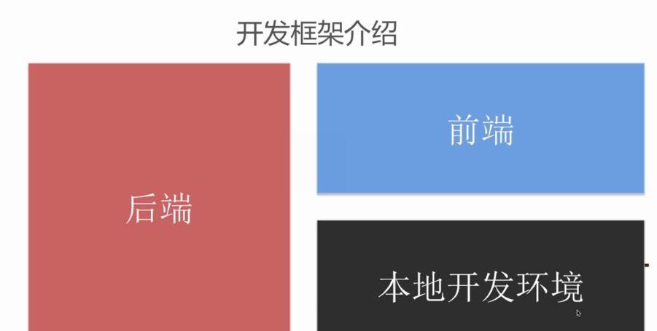
3.1 总体设计

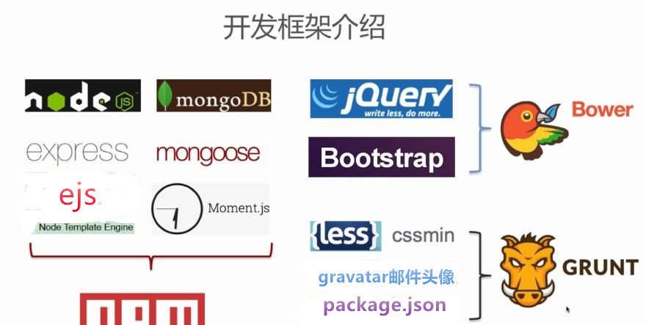

3.2 功能模块设计
（1）注册登录

a.页面设计
<%- include header %>
<form method="post">
用户名：<input type="text" name="name"/><br />
密码： <input type="password" name="password"/><br />
<input type="submit" value="登录"/>
</form>
<%- include footer %>

<%- include header %>
<form method="post">
用户名： <input type="text" name="name"/><br />
密码： <input type="password" name="password"/><br />
确认密码：<input type="password" name="password-repeat"/><br />
邮箱： <input type="email" name="email"/><br />
<input type="submit" value="注册"/>
</form>
<%- include footer %>

b.页面通知
引入flash模块来实现页面通知（即成功与错误信息的显示）的功能。
package.json文件中集成flash模块：
{
"name": "N-blog",
"version": "1.0.0",
"private": true,
"description": "N-blog for express4.x",
"scripts": {
"start": "node app"
},
"dependencies": {
"express": "4.10.2",
"body-parser": "1.9.0",
"cookie-parser": "1.3.3",
"morgan": "1.3.1",
"serve-favicon": "2.1.5",
"ejs": "1.0.0",
"markdown": "0.5.0",
"mongodb": "1.4.15",
"express-session": "1.9.1",
"connect-flash": "0.1.1",
"connect-mongo": "0.4.1",
"multer": "0.1.6"
}
}

c.注册响应
在models文件夹下的user.js中添加post请求功能，通过User.prototype.save实现用户信息的存储，通过User.get实现用户信息读取。
通过require（）引入crypto模块和user.js用户模版文件，crypto是Node.js的一个核心模块，用它生成散列值来加密密码。
之后，我们把用户信息存储在session里，以后就可以通过req.session.user读取用户信息。req.body就是POST请求信息解析过后的对象，利用res.redirect实现重定向功能，实现页面的跳转。

d.登录与登出响应
通过把req.session.user赋值null，丢掉session中用户的信息，实现用户的退出。
e.页面权限控制
添加checkNotLogin和checkLogin函数来为页面设置访问权限。即注册和登录页面应该阻止已登录的用户访问，登出后我们将要实现的发表页只对已登录的用户开放。把用户登录状态的检查放到路由控制器中，在每个路径前增加路由控制器程序，即可实现对页面的控制。
为了维护用户状态和flash的通知功能，给每个ejs模版传入三个值：
User:req.session.user
Success:req.flash(‘success’).toString()
Error:req.flash(‘error’).toString()

(2)发表电影资料
a.页面设计
在Views文件夹下新建post.ejs，添加如下代码
<%- include header %>
<form method="post">
标题：<br />
<input type="text" name="title" /><br />
标签：<br />
<input type="text" name="tag1" /><input type="text" name="tag2" /><input type="text" name="tag3" /><br />
正文：<br />
<textarea name="post" rows="20" cols="100"></textarea><br />
<input type="submit" value="发表" />
</form>
<%- include footer %>
b.资料模型
仿照user模型，将资料模型命名为post对象，它们拥有与User相似的接口，分别是post.get和post.prototype.save。post.get的功能是从数据库中获取文章，可以按指定用户获取，也可以获取全部的内容。Post.prototype.save是post对象模型，来将文章资料保存到数据库中。
在models文件夹下新建post.js，添加如下代码：
var mongodb = require('./db'),
markdown = require('markdown').markdown;

function Post(name, head, title, tags, post) {
this.name = name;
this.head = head;
this.title = title;
this.tags = tags;
this.post = post;
}

module.exports = Post;

//存储一篇文章及其相关信息
Post.prototype.save = function(callback) {
var date = new Date();
//存储各种时间格式，方便以后扩展
var time = {
date: date,
year : date.getFullYear(),
month : date.getFullYear() + "-" + (date.getMonth() + 1),
day : date.getFullYear() + "-" + (date.getMonth() + 1) + "-" + date.getDate(),
minute : date.getFullYear() + "-" + (date.getMonth() + 1) + "-" + date.getDate() + " " +
date.getHours() + ":" + (date.getMinutes() < 10 ? '0' + date.getMinutes() : date.getMinutes())
}
//要存入数据库的文档
var post = {
name: this.name,
head: this.head,
time: time,
title:this.title,
tags: this.tags,
post: this.post,
comments: [],
reprint_info: {},
pv: 0
};
//打开数据库
mongodb.open(function (err, db) {
if (err) {
return callback(err);
}
//读取 posts 集合
db.collection('posts', function (err, collection) {
if (err) {
mongodb.close();
return callback(err);
}
//将文档插入 posts 集合
collection.insert(post, {
safe: true
}, function (err) {
mongodb.close();
if (err) {
return callback(err);//失败！返回 err
}
callback(null);//返回 err 为 null
});
});
});
};

//一次获取十篇文章
Post.getTen = function(name, page, callback) {
//打开数据库
mongodb.open(function (err, db) {
if (err) {
return callback(err);
}
//读取 posts 集合
db.collection('posts', function (err, collection) {
if (err) {
mongodb.close();
return callback(err);
}
var query = {};
if (name) {
query.name = name;
}
//使用 count 返回特定查询的文档数 total
collection.count(query, function (err, total) {
//根据 query 对象查询，并跳过前 (page-1)*10 个结果，返回之后的 10 个结果
collection.find(query, {
skip: (page - 1)*10,
limit: 10
}).sort({
time: -1
}).toArray(function (err, docs) {
mongodb.close();
if (err) {
return callback(err);
}
//解析 markdown 为 html
docs.forEach(function (doc) {
doc.post = markdown.toHTML(doc.post);
});
callback(null, docs, total);
});
});
});
});
};

//获取一篇文章
Post.getOne = function(name, day, title, callback) {
//打开数据库
mongodb.open(function (err, db) {
if (err) {
return callback(err);
}
//读取 posts 集合
db.collection('posts', function (err, collection) {
if (err) {
mongodb.close();
return callback(err);
}
//根据用户名、发表日期及文章名进行查询
collection.findOne({
"name": name,
"time.day": day,
"title": title
}, function (err, doc) {
if (err) {
mongodb.close();
return callback(err);
}
if (doc) {
//每访问 1 次，pv 值增加 1
collection.update({
"name": name,
"time.day": day,
"title": title
}, {
$inc: {"pv": 1}
}, function (err) {
mongodb.close();
if (err) {
return callback(err);
}
});
//解析 markdown 为 html
doc.post = markdown.toHTML(doc.post);
doc.comments.forEach(function (comment) {
comment.content = markdown.toHTML(comment.content);
});
callback(null, doc);//返回查询的一篇文章
}
});
});
});
};

//返回原始发表的内容（markdown 格式）
Post.edit = function(name, day, title, callback) {
//打开数据库
mongodb.open(function (err, db) {
if (err) {
return callback(err);
}
//读取 posts 集合
db.collection('posts', function (err, collection) {
if (err) {
mongodb.close();
return callback(err);
}
//根据用户名、发表日期及文章名进行查询
collection.findOne({
"name": name,
"time.day": day,
"title": title
}, function (err, doc) {
mongodb.close();
if (err) {
return callback(err);
}
callback(null, doc);//返回查询的一篇文章（markdown 格式）
});
});
});
};

//更新一篇文章及其相关信息
Post.update = function(name, day, title, post, callback) {
//打开数据库
mongodb.open(function (err, db) {
if (err) {
return callback(err);
}
//读取 posts 集合
db.collection('posts', function (err, collection) {
if (err) {
mongodb.close();
return callback(err);
}
//更新文章内容
collection.update({
"name": name,
"time.day": day,
"title": title
}, {
$set: {post: post}
}, function (err) {
mongodb.close();
if (err) {
return callback(err);
}
callback(null);
});
});
});
};

//删除一篇文章
Post.remove = function(name, day, title, callback) {
//打开数据库
mongodb.open(function (err, db) {
if (err) {
return callback(err);
}
//读取 posts 集合
db.collection('posts', function (err, collection) {
if (err) {
mongodb.close();
return callback(err);
}
//查询要删除的文档
collection.findOne({
"name": name,
"time.day": day,
"title": title
}, function (err, doc) {
if (err) {
mongodb.close();
return callback(err);
}
//如果有 reprint_from，即该文章是转载来的，先保存下来 reprint_from
var reprint_from = "";
if (doc.reprint_info.reprint_from) {
reprint_from = doc.reprint_info.reprint_from;
}
if (reprint_from != "") {
//更新原文章所在文档的 reprint_to
collection.update({
"name": reprint_from.name,
"time.day": reprint_from.day,
"title": reprint_from.title
}, {
$pull: {
"reprint_info.reprint_to": {
"name": name,
"day": day,
"title": title
}}
}, function (err) {
if (err) {
mongodb.close();
return callback(err);
}
});
}

//删除转载来的文章所在的文档
collection.remove({
"name": name,
"time.day": day,
"title": title
}, {
w: 1
}, function (err) {
mongodb.close();
if (err) {
return callback(err);
}
callback(null);
});
});
});
});
};

//返回所有文章存档信息
Post.getArchive = function(callback) {
//打开数据库
mongodb.open(function (err, db) {
if (err) {
return callback(err);
}
//读取 posts 集合
db.collection('posts', function (err, collection) {
if (err) {
mongodb.close();
return callback(err);
}
//返回只包含 name、time、title 属性的文档组成的存档数组
collection.find({}, {
"name": 1,
"time": 1,
"title": 1
}).sort({
time: -1
}).toArray(function (err, docs) {
mongodb.close();
if (err) {
return callback(err);
}
callback(null, docs);
});
});
});
};

//返回所有标签
Post.getTags = function(callback) {
//打开数据库
mongodb.open(function (err, db) {
if (err) {
return callback(err);
}
//读取 posts 集合
db.collection('posts', function (err, collection) {
if (err) {
mongodb.close();
return callback(err);
}
//distinct 用来找出给定键的所有不同值
collection.distinct("tags", function (err, docs) {
mongodb.close();
if (err) {
return callback(err);
}
callback(null, docs);
});
});
});
};

//返回含有特定标签的所有文章
Post.getTag = function(tag, callback) {
mongodb.open(function (err, db) {
if (err) {
return callback(err);
}
db.collection('posts', function (err, collection) {
if (err) {
mongodb.close();
return callback(err);
}
//查询所有 tags 数组内包含 tag 的文档
//并返回只含有 name、time、title 组成的数组
collection.find({
"tags": tag
}, {
"name": 1,
"time": 1,
"title": 1
}).sort({
time: -1
}).toArray(function (err, docs) {
mongodb.close();
if (err) {
return callback(err);
}
callback(null, docs);
});
});
});
};

//返回通过标题关键字查询的所有文章信息
Post.search = function(keyword, callback) {
mongodb.open(function (err, db) {
if (err) {
return callback(err);
}
db.collection('posts', function (err, collection) {
if (err) {
mongodb.close();
return callback(err);
}
var pattern = new RegExp(keyword, "i");
collection.find({
"title": pattern
}, {
"name": 1,
"time": 1,
"title": 1
}).sort({
time: -1
}).toArray(function (err, docs) {
mongodb.close();
if (err) {
return callback(err);
}
callback(null, docs);
});
});
});
};

//转载一篇文章
Post.reprint = function(reprint_from, reprint_to, callback) {
mongodb.open(function (err, db) {
if (err) {
return callback(err);
}
db.collection('posts', function (err, collection) {
if (err) {
mongodb.close();
return callback(err);
}
//找到被转载的文章的原文档
collection.findOne({
"name": reprint_from.name,
"time.day": reprint_from.day,
"title": reprint_from.title
}, function (err, doc) {
if (err) {
mongodb.close();
return callback(err);
}

var date = new Date();
var time = {
date: date,
year : date.getFullYear(),
month : date.getFullYear() + "-" + (date.getMonth() + 1),
day : date.getFullYear() + "-" + (date.getMonth() + 1) + "-" + date.getDate(),
minute : date.getFullYear() + "-" + (date.getMonth() + 1) + "-" + date.getDate() + " " +
date.getHours() + ":" + (date.getMinutes() < 10 ? '0' + date.getMinutes() : date.getMinutes())
}

delete doc._id;//注意要删掉原来的 _id

doc.name = reprint_to.name;
doc.head = reprint_to.head;
doc.time = time;
doc.title = (doc.title.search(/[转载]/) > -1) ? doc.title : "[转载]" + doc.title;
doc.comments = [];
doc.reprint_info = {"reprint_from": reprint_from};
doc.pv = 0;

//更新被转载的原文档的 reprint_info 内的 reprint_to
collection.update({
"name": reprint_from.name,
"time.day": reprint_from.day,
"title": reprint_from.title
}, {
$push: {
"reprint_info.reprint_to": {
"name": doc.name,
"day": time.day,
"title": doc.title
}}
}, function (err) {
if (err) {
mongodb.close();
return callback(err);
}
});

//将转载生成的副本修改后存入数据库，并返回存储后的文档
collection.insert(doc, {
safe: true
}, function (err, post) {
mongodb.close();
if (err) {
return callback(err);
}
callback(err, post[0]);
});
});
});
});
};
c.使用markdown实现发表电影资料功能
在package.json中增加“markdown”模块
使用npm install安装
Markdown ：它的目标是实现「易读易写」。可读性，无论如何，都是最重要的。一份使用 Markdown 格式撰写的文件应该可以直接以纯文本发布，并且看起来不会像是由许多标签或是格式指令所构成。Markdown 语法受到一些既有 text-to-HTML 格式的影响，包括Setext、atx、Textile、reStructuredText、Grutatext 和 EtText，而最大灵感来源其实是纯文本电子邮件的格式。
总之， Markdown 的语法全由一些符号所组成，这些符号经过精挑细选，其作用一目了然。比如：在文字两旁加上星号，看起来就像*强调*。Markdown 的列表看起来，嗯，就是列表。Markdown 的区块引用看起来就真的像是引用一段文字，就像你曾在电子邮件中见过的那样。

(3)上传文件
上传模块是为了实现电影图片的添加，之后再通过markdown来链接所上转的图片到电影发布页和首页上显示。
目前，上转文件的三大方法有：
- 使用Express自带的文件上传功能，不涉及数据库
- 使用Formidable外部模块，不涉及数据库；
- 上传到MongoDB，涉及数据库。
我们采用了第一个方法，简单，直接！Express通过bodyParser()解析请求体，我们可以使用bodyParser()来实现上传文件的功能，其实bodyParser()内部就是使用了formidable，只不过多了一层封装而已。
我们设置app.set(‘/upload’,checkLogin);限制只有登录的用户才能上传文件，接下来，我们在views文件夹下新建upload.ejs，添加如下代码：
<%- include header %>
<form method='post' action='/upload' enctype='multipart/form-data' >
<input type="file" name='file1'/><br>
<input type="file" name='file2'/><br>
<input type="file" name='file3'/><br>
<input type="file" name='file4'/><br>
<input type="file" name='file5'/><br>
<input type="submit" />
</form>
<%- include footer %>

(4)电影资料的编辑
设定：当一个用户在线时，只允许他在自己发表的电影文章页进行编辑或删除，编辑时，只能编辑电影文章内容，不能编辑电影文章标题。
修改article.ejs如下：
<%- include header %>
<p>
<% if (user && (user.name == post.name)) { %>
<span><a class="edit" href="/edit/<%= post.name %>/<%= post.time.day %>/<%= post.title %>">编辑</a></span>
<span><a class="edit" href="/remove/<%= post.name %>/<%= post.time.day %>/<%= post.title %>">删除</a></span>
<% } %>
<% var flag = 1 %>
<% if (user && (user.name != post.name)) { %>
<% if ((post.reprint_info.reprint_from != undefined) && (user.name == post.reprint_info.reprint_from.name)) { %>
<% flag = 0 %>
<% } %>
<% if ((post.reprint_info.reprint_to != undefined)) { %>
<% post.reprint_info.reprint_to.forEach(function (reprint_to, index) { %>
<% if (user.name == reprint_to.name) { %>
<% flag = 0 %>
<% } %>
<% }) %>
<% } %>
<% } else { %>
<% flag = 0 %>
<% } %>
<% if (flag) { %>
<span><a class="edit" href="/reprint/<%= post.name %>/<%= post.time.day %>/<%= post.title %>">转载</a></span>
<% } %>
</p>
<p class="info">
作者：<a href="/u/<%= post.name %>"><%= post.name %></a> |
日期：<%= post.time.minute %> |
标签：
<% post.tags.forEach(function (tag, index) { %>
<% if (tag) { %>
<a class="tag" href="/tags/<%= tag %>"><%= tag %></a>
<% } %>
<% }) %>
<% if (post.reprint_info.reprint_from) { %>
<br><a href="/u/<%= post.reprint_info.reprint_from.name %>/<%= post.reprint_info.reprint_from.day %>/<%= post.reprint_info.reprint_from.title %>">原文链接</a>
<% } %>
</p>
<p><%- post.post %></p>
<p class="info">
阅读：<%= post.pv %> |
评论：<%= post.comments.length %> |
转载：
<% if (post.reprint_info.reprint_to) { %>
<%= post.reprint_info.reprint_to.length %>
<% } else { %>
<%= 0 %>
<% } %>
</p>
<%- include comment %>
<%- include footer %>

(5)电影资料的删除
需要注意的是：假如我们现在注册了两个帐号A和B，当B访问A的用户页面时，也会出现编辑和删除的选项，虽然单击后并不能编辑和删除A的文章。那怎么才能实现一个账号只能编辑和删除自己发表的文章？我们只需要在article.js中增加一个判断：<%if (user&&(user.name == post.name)){%>
其他的都类似于电影资料的编辑操作。

(6)电影转载
设定：当在线用户满足特定条件时，电影详情页面才会显示转载链接字样，当用户单机转载后，复制一份当前文章所在的文档，修改后以新文档的形式存入数据库，而不是单纯地增加一条指向被转载的文档的“引用”，这种设计是合理的，因为这样我们也可以将转载来的文章进行修改。
在post.prototype.save内增加reprint_info键，reprint_info指向了reprint_from和reprint_to，分别用来存储转载来的原文章信息，和存储该文章被转载的信息。为了节约存储空间，初设reprint_info键为空。

(7)电影分类标签
设定：每篇文章最多有三个标签（少于三个也可以），当单击主页左侧标签页链接时，跳转到标签页并列出所有已存在的标签，当单击任意一个标签链接时，跳转到该标签页并列出所有含有该标签的文章。
在post.ejs和index.js和post.js中修改代码增加标签tags。
修改index.ejs，user.ejs和article.ejs来显示电影的分类标签。
增加特定标签的页面，即当单击任意一个标签链接时。跳转到该标签页并列出所有含有该标签的文章信息。
同时设定，编辑时不能编辑文章的标题和标签。
(8)用户个人主页
设定：登入之后，进入个人主页，可进行电影发表，转载，登出等一系列操作。
(9)电影资料访问的PV统计
设定：在主页、用户页和文章页均显示PV统计和留言统计
(10)用户邮箱头像同步
设定：注册的用户根据注册时的邮箱获取gravatar头像，未注册的用户则根据留言填的邮箱获取gravatar头像。在主页和用户页的详情标题右侧显示作者头像，在详情页面留言人的头像显示在留言板左侧。需要用到crypto模块，通过npm集成引入。
在user.prototype.save中加入：
Var md5 = crypto.createHash(‘md5’),
Email_MD5 = md5.update(this.email.toLowerCase()).digest(‘hex’),
head = http://www.gravatar.com/avatar/+email_MD5+“?s=48”；

(11)404页面
设定：当访问的路径都不匹配时，跳转到404页面。
在index.js中添加：
App.use(function (req,res){
Res.render(“404”);
});
在views中新建404.ejs，添加如下代码：
<!DOCTYPE html>
<html>
<head>
<meta charset="UTF-8">
<title>电影分享平台</title>
</head>
<body>
<script type="text/javascript" src="http://www.qq.com/404/search_children.js" charset="utf-8"></script>
</body>
</html>
(12)用户评论
设定：只有在电影详情页才会显示留言板。
修改post.prototype.save中要存入的文档：
Var post ={
name : this.name,
time : time,
title : this.title,
post: this.post,
comments: []
};
在文档里增加了comments键（数组），用来存储此文章的留言（一个个对象）。
增加comments视图，在views中新建comment.ejs，添加如下代码：
<br />
<% post.comments.forEach(function (comment, index) { %>
<div style="padding-left:4em">
<p><img src="<%= comment.head %>" class="l_head" /><a href="<%= comment.website %>"><%= comment.name %></a>
<span class="info"> 回复于 <%= comment.time %></span></p>
<p><%- comment.content %></p>
</div>
<% }) %>

<form method="post">
<% if (user) { %>
姓名：<input type="text" name="name" value="<%= user.name %>" /><br />
邮箱：<input type="text" name="email" value="<%= user.email %>" /><br />
网址：<input type="text" name="website" value="/u/<%= user.name %>" /><br />
<% } else { %>
姓名：<input type="text" name="name" /><br />
邮箱：<input type="text" name="email" /><br />
网址：<input type="text" name="website" value="http://" /><br />
<% } %>
<textarea name="content" rows="5" cols="80"></textarea><br />
<input type="submit" value="留言" />
</form>

(13)站内搜索
设定：可根据关键字模糊查询电影标题（即支持正则），且字母不区分大小写。
(14)友情链接
在header.ejs和index.js中修改代码，在views中添加link.ejs文件，添加如下代码：
<%- include header %>
<ul style="list-style:none">
<li><h3><a href="http://www.dytt8.net/">电影天堂</a></h3>一个免费下载最新电影的网站！</li>
<li><h3><a href="http://movie.douban.com/">豆瓣电影</a></h3>一个影评可靠的电影交流网站！</li>
</ul>
<%- include footer %>

3.3 本章小结
本章介绍了每个功能模块的详细设计以及逻辑实现情况。

第四章 “电影分享平台”的实现

4.1 开发环境介绍
Node.js 0.10.22+:Node.js 是一个基于Chrome JavaScript 运行时建立的一个平台， 用来方便地搭建快速的 易于扩展的网络应用· Node.js 借助事件驱动， 非阻塞I/O 模型变得轻量和高效， 非常适合 运行在分布式设备 的 数据密集型 的实时应用。
V8引擎执行Javascript的速度非常快，性能非常好。Node对一些特殊用例进行了优化，提供了替代的API，使得V8在非浏览器环境下运行得更好。

Express 3.4.4+:Express 是一个简洁、灵活的 node.js Web 应用开发框架, 它提供一系列强大的特性，帮助你创建各种 Web 和移动设备应用。

MongoDB:2.4.8+:Mongo DB 是目前在IT行业非常流行的一种非关系型数据库(NoSql),其灵活的数据存储方式备受当前IT从业人员的青睐。Mongo DB很好的实现了面向对象的思想(OO思想),在Mongo DB中 每一条记录都是一个Document对象。Mongo DB最大的优势在于所有的数据持久操作都无需开发人员手动编写SQL语句,直接调用方法就可以轻松的实现CRUD操作。

Mongoose:总结起来就一句话，让node.js更容易地操纵mongoDB的工具。

Ejs: EJS在这里专指WEB所使用的模板引擎之一，EJS的优点是将会带给你明确、维护性良好的HTML代码结构。EJS是一个JavaScript模板库，用来从JSON数据中生成HTML字符串。

Moment.js：moment.js是一个轻量级并且健壮的js日期处理类库,用来跟踪电影平台的所有与日期相关的数据设置。

NPM: NPM的全称是Node Package Manager ，是一个NodeJS包管理和分发工具，已经成为了非官方的发布Node模块（包）的标准。
如果你熟悉ruby的gem，Python的pypi、setuptools，PHP的pear，那么你就知道NPM的作用是什么了。
Nodejs自身提供了基本的模块，但是开发实际应用过程中仅仅依靠这些基本模块则还需要较多的工作。幸运的是，Nodejs库和框架为我们提供了帮助，让我们减少工作量。但是成百上千的库或者框架管理起来又很麻烦，有了NPM，可以很快的找到特定服务要使用的包，进行下载、安装以及管理已经安装的包。

Jquery: Jquery是继prototype之后又一个优秀的Javascript库。它是轻量级的js库 ，它兼容CSS3，还兼容各种浏览器（IE 6.0+, FF 1.5+, Safari 2.0+, Opera 9.0+），jQuery2.0及后续版本将不再支持IE6/7/8浏览器。jQuery使用户能更方便地处理HTML（标准通用标记语言下的一个应用）、events、实现动画效果，并且方便地为网站提供AJAX交互。

Bootstrap: Bootstrap是Twitter推出的一个用于前端开发的开源工具包。它由Twitter的设计师Mark Otto和Jacob Thornton合作开发,是一个CSS/HTML框架，适用于移动Web响应式页面的设计开发。

Less: LESS为CSS赋予了动态语言的特性，如变量、继承、运算、函数。LESS既可以在客户端上运行 (支持IE 6+、Webkit、Firefox)，也可以借助Node.js或者Rhino在服务端运行，给开发者节约了很多时间成本。

Gravatar: Gravatar全称Globally Recognized Avatar（全球识别头像），来自国外网站（http://www.gravatar.com）提供的在线头像服务，主要用在博客和论坛留言中，依靠邮件地址识别判断，为每个用户展示个性化的通用头像服务，完全免费，最初用在WordPress上，现在已经遍地开花，很多博客都支持Gravatar头像显示，而且现在这个平台也提供开放接口给开发者使用，让开发者可以通过其平台的接口获取用户邮箱对应的头像资料。

GRUNT:
一句话：自动化。对于需要反复重复的任务，例如压缩（minification）、编译、单元测试、linting等，自动化工具可以减轻你的劳动，简化你的工作。当你正确配置好了任务，任务运行器就会自动帮你或你的小组完成大部分无聊的工作，助你迅速打包整个前端的应用框架。

Bower:
包管理是个复杂的问题，我们要知道谁依赖谁，还要明确哪个版本依赖哪个版本。这些对于开发人员来说，负担过重了。bower作为一个js依赖管理的工具，提供一种理想包管理方式，借助了npm的一些思想，为我们提供一个舒服的开发环境。
（举例：一个新的web项目开始，我们总是很自然地去下载需要用到的js类库文件，比如jQuery，去官网下载名为jquery-1.10.2.min.js文件，放到我们的项目里。当项目又需要bootstrap的时候，我们会重复刚才的工作，去bootstrap官网下载对应的类库。如果bootstrap所依赖的jQuery并不是1.10.2，而是2.0.3时，我们会再重新下载一个对应版本的jQuery替换原来的。）

4.2 主要功能模块的实现
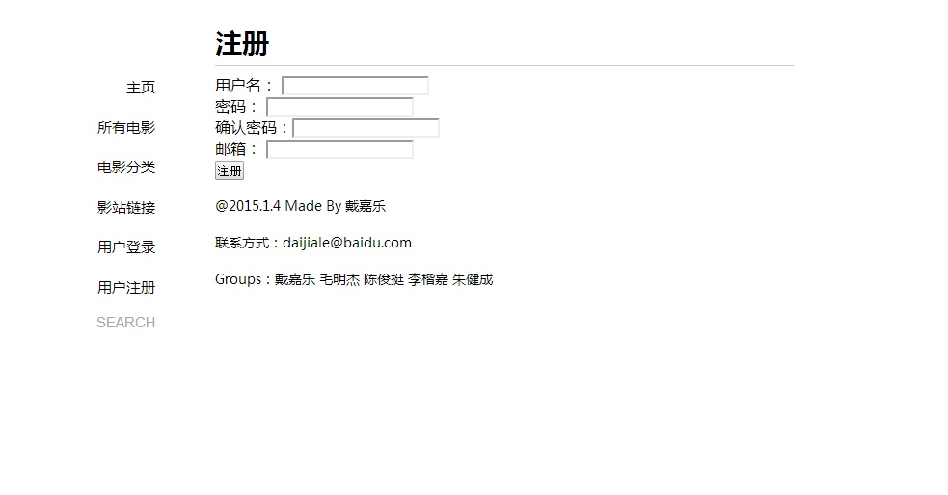
- 用户注册界面，验证用户输入是否合法，并且绑定邮箱。

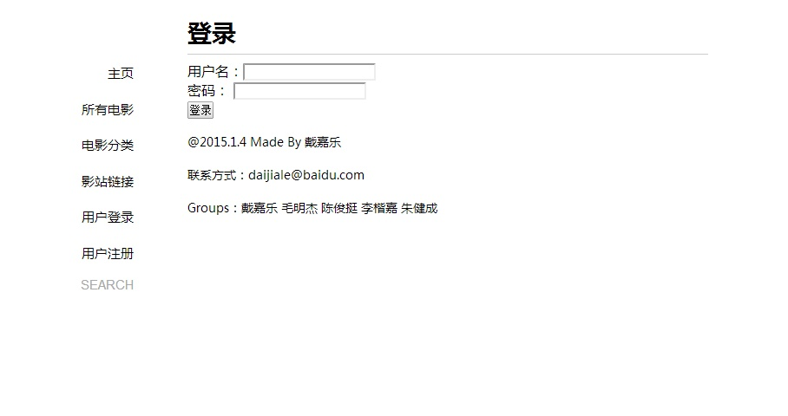
- 用户登录界面。

- 上传影片数据测试，可以选择图片上传，设置影片标签，撰写点评。

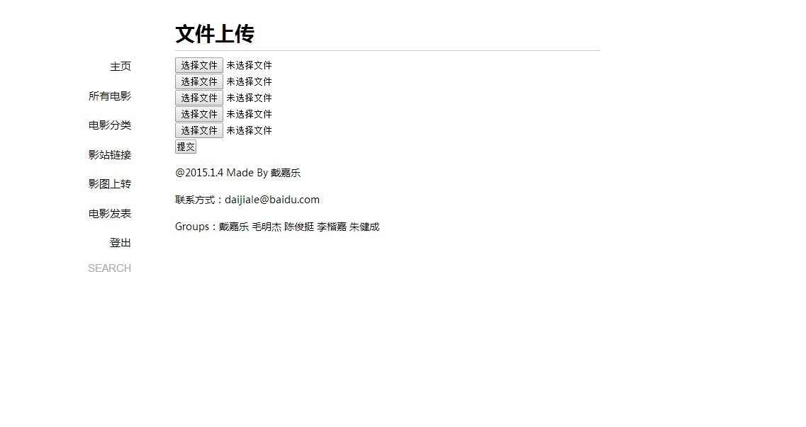

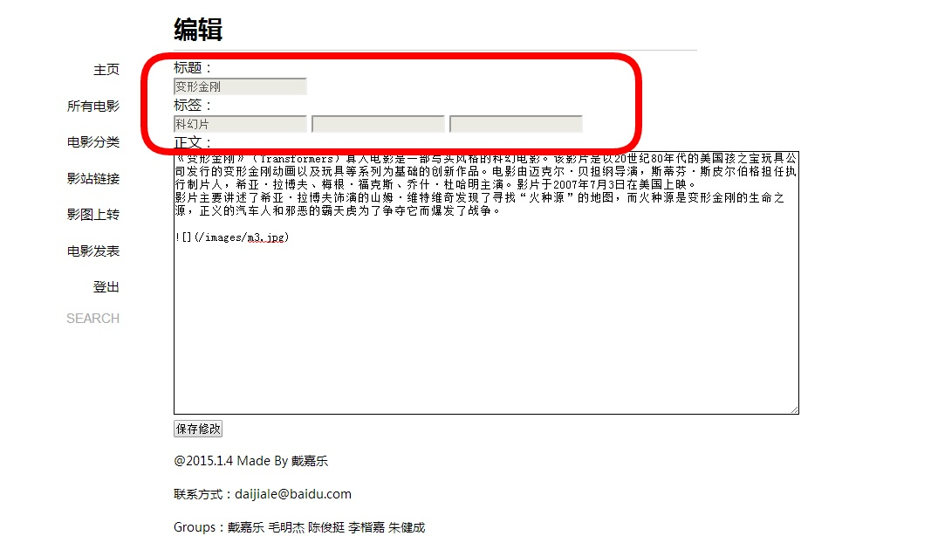


- 转载功能测试，可以转载由别的用户发表的影片，并加入收藏。

4.3 本章小结
本章主要介绍了关键技术和框架的详细情况以及功能模块的实际实现情况。

第五章 测试及成果展示

5.1 测试环境
测试环境
- 硬件: PC机
- 软件: .net Dreamwera ps flash
实际运行环境
- 个人计算机 个人网络服务器
测试过程
- 字段为特殊代码校验：
- 输入html代码：比如”你好”；－－必须以文本的形式将代码显示出来。
- 输入JavaScript代码：比如；－－必须以文本的形式将代码显示出来。
多行文本框输入：
- 是否允许回车换行 ；
- 保存后再显示能够保持输入时的格式 ；
- 仅输入回车换行，检查能否正确保存；若能，查看保存结果。若不能，查看是否有正确提示 ；
- 仅输入空格，检查能否正确保存；若能，查看保存结果。若不能，查看是否有正确提示 。
- 查询数据时，要考虑空格的介入。
- 文本框为数值型 边界值：
- 输入[最小值-1]－－程序应提示错误；
- 输入[最小值]－－OK；
- 输入[最大值]－－OK；
- 输入[最大值+1]－－程序应提示错误；
- 位数：
- 输入[限制位数]－－OK；
- 输入[限制位数+1]－－根据实际项目而定，是否自动四舍五入成限制位数，还是提示信息；
- 输入[限制位数-1]－－OK；
- 异常值、特殊值：
- 输入非数值型数据：汉字、字母、字符－－程序应提示错误；
- 输入负数－－根据实际项目而定，如果不允许输入负数，必须提示友好信息；
- 字段禁止直接输入非数值型数据时，使用“粘贴”、“拷贝”功能尝试输入，并测试能否正常提交保存－－只能使用“粘贴”、“拷贝”方法输入的特殊字符应无法保存，并应给出相应提示 ；
- 全角数字和半角数字的情况－－全角数字不能保存，提示友好信息，半角数字正常保存；
- 首位为零的数值：如01＝1－－视实际项目情况而定；
- 文本框为日期型
- 合法性检查：
- 日输入[0日]－－程序应提示错误；
- 日输入[1日]－－OK；
- 日输入[32日]－－程序应提示错误；
- 月输入[1、3、5、7、8、10、12月]、日输入[31日]－－OK；
- 月输入[4、6、9、11月]、日输入[30日]－－OK；
- 月输入[4、6、9、11月]、日输入[31日]－－程序应提示错误；
- 输入非闰年,月输入[2月]、日输入[28日]，比如2009.2.28－－OK；
- 输入非闰年,月输入[2月]、日输入[29日]，比如2009.2.29－－程序应提示错误；
- (闰年)月输入[2月]、日输入[29日]，比如2008.2.29－－OK；
- 、(闰年)月输入[2月]、日输入[30日]，比如2008.2.30－－程序应提示错误；
- 月输入[1月]－－OK；
- 月输入[12月]－－OK； 、
- 月输入[13月] －－程序应提示错误；
- 格式检查：
- 不合法格式：2009-09、 2009-09 -、200-2-2；
- 视具体项目而定是否合法：2009/09/01、2009.09.01 、20090901、2009-09-01 ；
- 异常值、特殊值：
- 输入汉字、字母、字符－－程序应提示错误；
- 合法性检查：
- 时输入[24时] －－程序应提示错误；
- 时输入[00时] －－OK；
- 分输入[60分] －－程序应提示错误；
- 分输入[59分] －－OK；
- 分输入[00分] －－OK；
- 秒输入[60秒] －－程序应提示错误；
- 秒输入[59秒] －－OK；
- 秒输入[00秒] －－OK；
- 格式检查：
- 不合法格式：12:30:、 123000；
- 视具体项目而定是否合法：12:30、 1:3:0；
- 异常值、特殊值：
- 输入汉字、字母、字符－－程序应提示错误；
- 系统中所涉及时间是否取服务器时间；
- 上传和导出公共测试
- 上传一种jpg或gif的格式图片，文件大小为4.9M，结果为上传成功
- 上传一种jpg或gif的格式图片，文件大小为5M，结果为上传成功
- 上传一种jpg或gif的格式图片，文件大小为5.1M,提示为：“上传的附件中大小不能超过5M”
- 上传.doc、.xls、ppt、bmp、jpeg、psd、tiff、tga、png、swf、svg、pcx、dxf、wmf、emf、lic、eps、.txt等格式文件，文件大小合适，提示“只能上传jpg或gif格式图片”
- 上传一个0kb的图片，提示信息：“请重新上传文件，或者是不能上传0kb的图片”
- 上传一个正在使用中的图片，上传成功
- 手动输入一个存在的图片地址，点击上传，上传成功
- 手动输入一个不存在的图片地址，点击上传，提示：“请正确选择要上传的文件”
- 手动输入一个存在的图片名称，点击上传，一般情况下系统会提示：“请正确选择要上传的文件的路径”
- 文件上传 页面
- 按钮文字正确
- 说明文字正确
- 正确/错误的提示文字正确
- 提示当前位置正确，并且和其他页面保持一致格式
- 必添项的标示正确
- 功能
- 路径可以手工输入正确
- 上传文件超过最大值在提交前校验
- 上传文件格式全部支持（图片：gif/jpg/bmp...文档：doc/sxw/xls...压缩包：zip/rar...安装文件：exe/msi）
- 上传文件支持中文名称
- 表单测试
- 注册、登录功能已经实现；
- 提交、清空按钮功能已经实现；
- 修改表单与注册页面数据项相同，修改表单对重名做验证；
- 提交的数据正确保存到后台数据库中；
- 表单提交，删除，修改后有提示信息；提示、警告、或错误说明清楚、明了、恰当。
- 浏览器的前进、后退、刷新按钮，不会造成数据重现或页面报错。
- 提交表单支持回车键和Tab键；Tab键的顺序与控件排列顺序一致。
- 下拉列表功能是否实现和数据完整

5.2 测试用例和结果
- 用户注册测试：

- 用户登录测试：

- 上传影片数据测试：

- 转载功能测试

5.3 成果展示
- 用户注册界面，验证用户输入是否合法，并且绑定邮箱。

- 用户登录界面。

- 上传影片数据测试，可以选择图片上传，设置影片标签，撰写点评。

- 转载功能测试，可以转载由别的用户发表的影片，并加入收藏。

5.4 本章小结
在对电影分享平台测试的过程中，绝大多数功能正常运作，界面友好，交互清晰简洁，发现如分享页面响应错误等BUG，都在后期得到了修正。

第六章 总结与展望
在本次实习实项目中,我们的项目主要是利用Node.js+MongoDB+Express下编写的电影分享平台网站。最初我们基本都没有项目经验，对Node.js的理解也都不多，说实话，当时最初觉得完成这样一个网站还是很困难,对整个项目感觉到有点迷茫找不到方向,该怎么去学,学什么,做什么.不过在老师的带领下还是一步步开始开发,在前面我们代码美工人员学习基础的时候，文档人员开始了最基础的设计文档的编写，并很好地完成，为我们开了个好头，从文档的完成,到美工开始界面的编写,两位做美工的同学之前都没有写界面的经验,在第一阶段对基本知识进行学习后,第二阶段便开始尝试编写,从改界面,改模板,一步一步,能自己编写我们所需的效果,并在最后做出真的很不错的界面,还是很不容易。在界面编写的同时，我们后台程序的编写也在同时开始，最初真的对Express下的编写不是很理解感到有点乱，不过在上网查询，看过一些示范代码后，在编写了一两个模块后，发现也渐渐熟悉起来，从不知道什么是，什么是Express等等逐渐熟悉了整个框架下的代码结构，编写方式，现在一层一层的编写完成了整个项目代码，期间也遇到了很多问题，甚至有时一个问题会困扰我们很久，不过在老小组成员的互相帮助下也都成功解决。
在整各个项目，我们首先感到的是项目分工明确及最初对整个项目进度的安排的重要性，正是由于每个人都能按照进度去完成自己的工作内容，我们才能一步步成功的在有限的时间完成了这个网站，正是安排好了每一周，每一天每个人应该做什么，及每次编写工作结束后的内容总结，才让我们在开发过程中，对项目进度有个明确的了解。在开发编写过程中，不得不说团队的力量是很强大的，这源于小组成员间的团结和互相帮助，我感觉我们小组在这一点上还是做得非常不错，代码出问题时能一起调试，遇到编写问题互相帮助，在美工界面美化设计上，大家都贡献出自己的灵感，帮忙找图，出点子，在开发过程中，一起讨论所需哪些功能，遇到什么问题，如何去解决，正是这样一环扣一环我们才能顺利完成整个项目。另外，在进行项目开发的同时，胡老师除了帮助我们解决了一定的前期设计和代码问题，与我们空闲时间的交流也让我们感到受益很多，让我们对毕业工作也后的社会有了一部分的了解，对自己以后的发展方向，目标有了一定的认识，每周的会议都很负责，我们真的很感谢。
总的来说整个我认为我们小组还是比较成功的完成了整个项目，虽然可能由于时间关系一部分功能可能完善的不是很好，但大家共同的努力还是做出了很不错的效果，整个项目中，在整个实习过程中，小组成员们也有很多各方面的交流，我相信对每个人都有很大帮助，也暴露出我们的一些不足，让我们知道去避免，改进，希望这次项目能为我们都打下一个好的基础，找到属于自己的发展方向，以后无论是java，android等的的开发工作，还是测试抑或产品设计，希望我们都能发挥自己最大的作用。最后希望我们所有小组成员和指导老师都能越来越好，向人生赢家迈进，走向人生巅峰！

参考文献

[1](加拿大)Peter MacIntyre Brian Danchilla (美)Mladen Gogala Node.js编程实战 人民邮电出版社 2014 年9月

[2]马述清，郭天娇，马玉萍 Node.js网络编程 电子工业出版社 2014年1月
[3]孙鑫HTML5、CSS和JavaScript开发 电子工业出版社2012年1月

